产 品 规 格 书
Data sheet
产品名称： 5050七彩慢闪
产品型号： 5050-七彩慢闪
客 户：
客户料号：
版 本 号： A.2
日 期： 2019-07-05

客户承认栏

制定： 审核： 核准：

Light color：Red、Green、 Blue Color
Absolute maximum rating（Ta＝25℃）
- Reverse current：100uA
- Peak current（duty＝0.1,1KHz）：100 mA
- Operating/Storage temperature range：-30℃~ +85℃
- Derating linear from 25℃：0.4 mA/℃
- Lead soldering temperature range：260℃ for 3 second
- Colloid Color:White Clear
- Life Test:20,000～50,000hours
Electro-optical characteristics（TA＝25℃）
RED COLOR：
Parameter | Symbol | Min | Typ. | Max | Unit | Test  Condition
Forward voltage | V_{F} | v | 2.00 | 2.25 | V | IF＝20 mA
Luminous intensity | I_{V} | v | 1000 | 2000 | mcd | IF＝20 mA
Peak emission wavelength | λp | v | 620 | 630 | nm | v
Half intensity angle | △Θ | v | 25 | v | deg | v
GREEN COLOR：
Parameter | Symbol | Min | Typ. | Max | Unit | Test  Condition
Forward voltage | V_{F} | v | 3.5 | 4 | V | IF＝20 mA
Luminous intensity | I_{V} | v | 4000 | 5000 | mcd | IF＝20 mA
Peak emission wavelength | λp | v | 515 | 525 | nm | v
Half intensity angle | △Θ | v | 25 | v | deg | v
BLUE COLOR：
Parameter | Symbol | Min | Typ. | Max | Unit | Test  Condition
Forward voltage | V_{F} | v | 3.5 | 4 | V | IF＝20 mA
Luminous intensity | I_{V} | v | 2000 | 3000 | mcd | IF＝20 mA
Peak emission wavelength | λp | v | 460 | 470 | nm | v
Half intensity angle | △Θ | v | 25 | v | deg | v
Direct Current Characteristics
Parameter | Symbol | Min | Typ. | Max | Unit | Remarks
Operating voltage | VDD | 2.0 | 4.5 | 5.5 | V | v
Driver Current | Iol | v | 50 | v | mA | @V_{DS}=1.2V
Power Consumption | Po | v | 225 | v | mW | V_{DD}=4.5V
Flash Frequency | Ftet | v | 2.3 | v | Hz | External±30%
*All specs and applications shown above subject to change without prior notice.
(以上电路及规格仅供参考，本公司可进行修正)

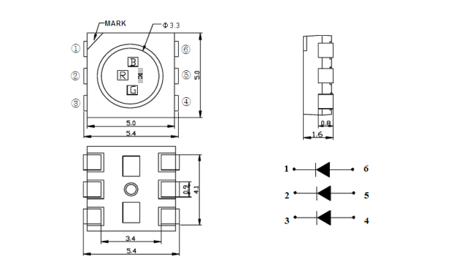
Application diagram and Dimensions
Output Sketch Map
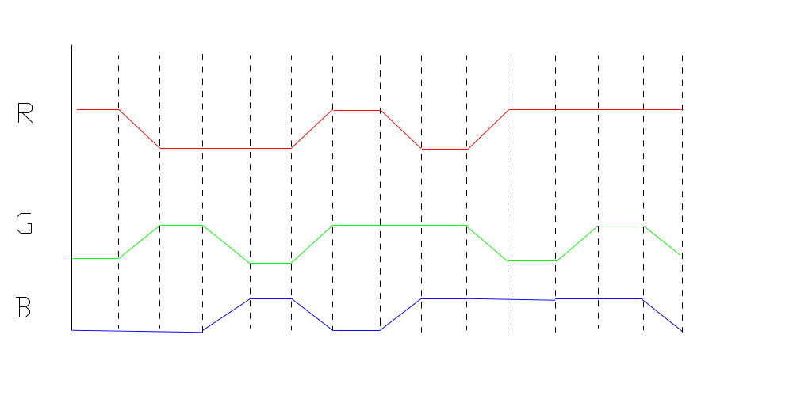
*All specs and applications shown above subject to change without prior notice.
(以上电路及规格仅供参考，本公司可进行修正)
注意事项：
使用：
- LED 是电流驱动元件，电压的细微变化会产生较大的电流波动,导致元件遭到破坏。客户应使用电阻串联作限流保护。
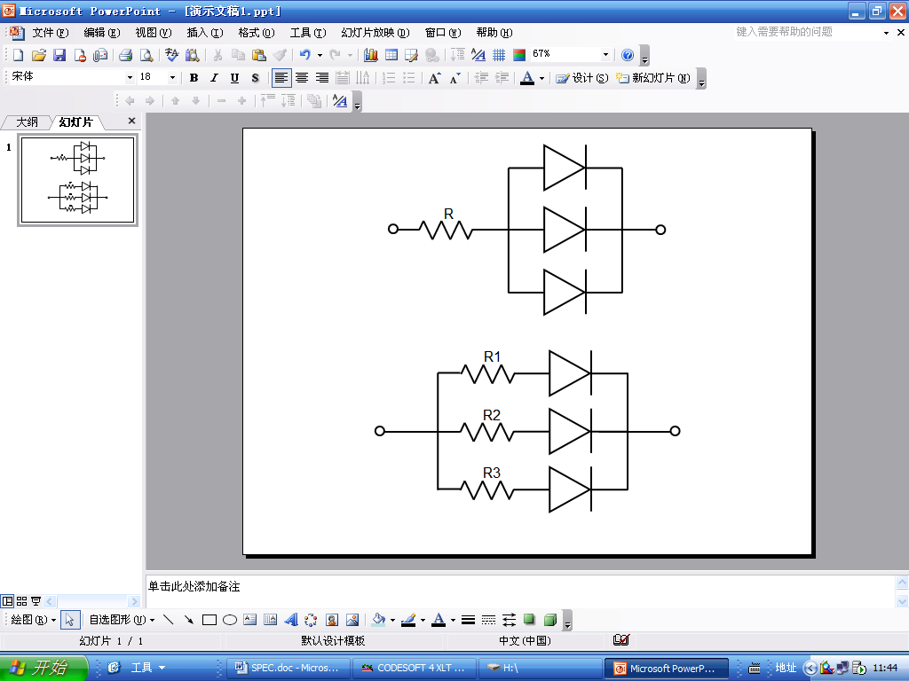
- 为了确保多颗LED并联使用时光色一致，建议每条支路使用单独电阻,如下图模式A所示；
如采用下图模式B所示电路，LED光色可能因每一颗LED不同的伏安特性而造成光色差异。

电路模式 A 电路模式B

- 过高的环境温度会影响LED的亮度以及其他性能, 所以为能使LED有较好的性能表现应远离热源。
- 光电参数公差：
正向电压REF / VF： + 0.02V
亮度CAT / IV： + 11%
波长HUE / WLD： + 1nm

存储：
1. 未打开原始包装的情况下，建议储存的环境为: 温度: 5℃~30℃；湿度: 85%RH 以下。当库存超过两个月，使用前应做除湿处理，条件60℃/8小时。
2. 打开原始包装后，建议储存环境为： 温度5~30°C ；湿度60% 以下。
3. LED是湿度敏感元件，为避免元件吸湿，建议打开包装后，将其储存在有干燥剂的密闭容器内，或者储存在氮气防潮柜内。
4. 打开包装后，元件应该在168小时（7 天）使用；且贴片后应尽快做焊接。
5. 如果干燥剂失效或者元件暴露于空气中超过168小时（7 天），应作除湿处理。
烘烤条件：60℃ ， 24 小时。

ESD 静电防护
LED（特别是InGaN结构的蓝色、翠绿色、紫色、白色、粉红色LED）是静电敏感元件, 静电或者电流过载会破坏LED结构。LED受到静电伤害或电流过载可能会导致性能异常，比如漏电流过大,VF变低,或者无法点亮等等。所以请注意以下事项：
1. 接触LED时应佩戴防静电腕带或者防静电手套。
2. 所有的机器设备、工制具、工作桌、料架等等，应该做适当的接地保护（接地阻抗值10Ω以内）。
3. 储存或搬运LED应使用防静电料袋、防静电盒以及防静电周转箱，严禁使用普通塑料制品。
4. 建议在作业过程中，使用离子风扇来压制静电的产生。
5. 距离LED元件1英尺距离的环境范围内静电场电压小于100V。清洗
建议使用异丙醇等醇类溶液清洗LED，严禁使用腐蚀性溶液清洗。
焊接
- 回流焊焊接条件参考第一页温度曲线。

- 回流焊焊接次数不得超过两次。
- 只建议在修理和重工的情况下使用手工焊接；最高焊接温度不应超过300度，且须在3秒内完成。烙铁最大功率应不超过30W。
- 焊接过程中,严禁在高温情况下碰触胶体。
- 焊接后，禁止对胶体施加外力，禁止弯折PCB，避免元件受到撞击。

其他
- 本规格所描述的LED定义应用在普通的的电子设备范围（例如办公设备、通讯设备等等）。如果有更为严苛的信赖度要求，特别是当元件失效或故障时可能会直接危害到生命和健康时（如航天、运输、交通、医疗器械、安全保护等等），请事先知会敝司业务人员。
- 高亮度LED产品点亮时可能会对人眼造成伤害，应避免从正上方直视。
- 出于持续改善的目的，产品外观和参数规格可能会在没有预先通知的情况下作改良性变化。

- 回流焊焊接次数不得超过两次。
3、使用手工焊接时；最高焊接温度不应超过300度，且须在3秒内完成。烙铁最大功率应不超过30W 7777777777777777777777777777777777777777777777777777777777777777777777777777777777777777777777777777777。
4、焊接过程中,严禁在高温情况下碰触胶体。
5、焊接后，禁止对胶体施加外力，禁止弯折PCB，避免元件受到撞击。

其他
1、本规格所描述的LED定义应用在普通的的电子设备范围（例如办公设备、通讯设备等等）。如果有更为严苛的信赖度要求，特别是当元件失效或故障时可能会直接危害到生命和健康时（如航天、运输、交通、医疗器械、安全保护等等），请事先知会敝司业务人员。
2、高亮度LED产品点亮时可能会对人眼造成伤害，应避免从正上方直视。
- 出于持续改善的目的，产品外观和参数规格可能会在没有预先通知的情况下作改良性变化。

